

|  |  |  |  |  |
| --- | --- | --- | --- | --- |
| ***Estudante:*** | | | | |
| ***Turma: 9º*** | ***Turno:*** | ***Data de Aplicação:*** | | ***4º Bimestre*** |
| ***Prof(a). Jaqueline Lima*** | | | ***Nota Final:*** | |
| ***INÍCIO: TÉRMINO:*** | | | | |
| ***AVALIAÇÃO PARCIAL DE MATEMÁTICA II*** | | | | |
| ***INSTRUÇÕES GERAIS***  1. Confira atentamente a construção da prova. Qualquer falha de impressão ou falta de folhas deve ser comunicada ao professor no prazo máximo de **15 (quinze) minutos.**  2. Inicie a prova identificando todas as páginas com seu **nome e turma.**  3. Resolva as questões nos locais correspondentes usando caneta com tinta azul ou preta. Responda a lápis somente quando determinado.  4. Utilize somente o material autorizado. É proibido o uso de qualquer tipo de corretivo; de aparelho celular.  5. Esta prova é individual. Ao término do tempo, levante o braço e aguarde o fiscal recolher a prova.  6. A posse e/ou uso de meios ilícitos para a execução da prova é(são) considerado(s) falta disciplinar grave, acarretando a atribuição de **grau ZERO.**  7. As questões indicadas com **\***são questões de desafio e correspondem a um ponto adicional.  8. Esta prova vale de **0 a 10 (dez)**  **9. Em provas de exatas é obrigatório apresentação do cálculo, para validação da questão. Caso não conste será anulada.** | | | | |

1) Uma pirâmide possui base formada por um triângulo retângulo que tem catetos medindo 6 centímetros e 8 centímetros e altura igual a 10 centímetros. Então, o volume dessa pirâmide, em cm³, é igual a: (1,25)

A) 160 cm³

B) 240 cm³

C) 50 cm³

D) 70 cm³

E) 80 cm³

2) Uma pirâmide reta possui base quadrada, com 6 metros de lado e altura igual a 4 metros. Sabendo disso, podemos afirmar que o comprimento da sua geratriz é igual a: (1,25)

A) 4

B) 5

C) 6

D) 7

E) 10

3) A geratriz de uma pirâmide reta é de 25 cm. Sabendo a distância da projeção da altura na base até o lado da pirâmide, que é de 7 cm, então, a altura da pirâmide é de: (1,25)

A) 21 cm

B) 22 cm

C) 23 cm

D) 24 cm

E) 20 cm

4) Analisando as pirâmides a seguir, julgue as afirmativas: (1,25)

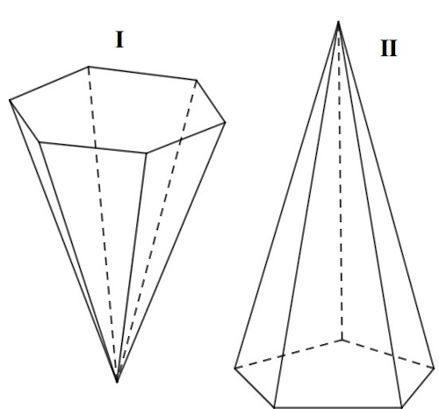

*1. As pirâmides I e II são, respectivamente, pirâmide de base hexagonal e pirâmide de base pentagonal.*

*2. A pirâmide I possui 12 arestas, já a pirâmide II possui 10 arestas.*

*3. A pirâmide I possui 6 vértices, já a pirâmide II possui 5 vértices.*

**Marque a alternativa correta:**

A) 1. V; 2. V; 3. V

B) 1. V; 2. F; 3. V

C) 1. F; 2. F; 3. V

D) 1. V; 2. V; 3. F

E) 1. F; 2. F; 3. F

5) O octaedro é um sólido geométrico formado pela união de duas pirâmides, como na imagem a seguir: (1,25)



Sabendo que a distância do vértice da pirâmide superior até o vértice da pirâmide inferior é de 24 cm, e que os lados do quadrado que é o encontro das duas pirâmides têm 8 cm, qual é o volume desse sólido geométrico?

A) 768 cm³

B) 584 cm³

C) 242 cm³

D) 512 cm³

E) 310 cm³

6) A soma do número de vértices e arestas que uma pirâmide de base heptagonal possui é: (1,25)

A) 14

B) 18

C) 22

D) 08

E) 30

7) Uma embalagem, no formato de uma pirâmide com base quadrada, está sendo produzida por uma fábrica. Sabendo que a geratriz dessa embalagem tem 30 cm, e que o lado da base mede 12 cm, a área total dessa pirâmide é de: (1,25)

A) 864 cm²

B) 1440 cm²

C) 1684 cm²

D) 964 cm²

E) 832 cm²

8) Uma fábrica decidiu fazer mudanças em sua embalagem de perfume. A embalagem antes era formada por um prisma de base hexagonal, e tinha a capacidade de 360 ml. Uma nova embalagem será feita com a mesma base, mesma altura, mas no formato de uma pirâmide. O volume dessa nova base será de:(1,25)

A) 200 ml

B) 175 ml

C) 120 ml

D) 180 ml

E) 50 ml

**Boa prova!**

Parte inferior do formulário

Parte superior do formulário

Parte superior do formulário

Parte superior do formulário

Parte superior do formulário